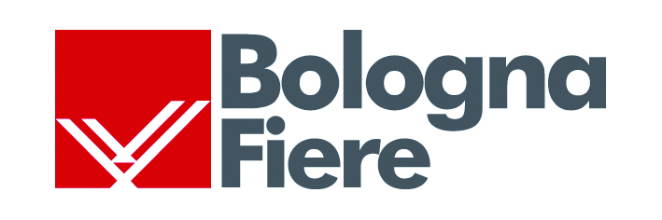

L’indotto economico dell’attivita’ di BolognaFiere sul territorio

L’attività di BolognaFiere – secondo Quartiere fieristico italiano, fra i primi a livello Europeo e internazionale – vede la partecipazione annuale, per la sola capogruppo BolognFiere, di più di 1,3 milioni di operatori e 14.000 espositori di cui il 35% esteri (Fonte EMECA European Major Exhibition Centres Association, 2015).
Oltre 80 le manifestazioni nel portafoglio della Società (Capogruppo) in Italia e all’estero, per la quasi totalità business to business, in cui trovano espressione i maggiori distretti industriali italiani, dalla cosmesi all’agroindustria, dall’automotive alle costruzioni, dal biologico/naturale alla ceramica e arredo-bagno fino alla cultura, solo per citarne alcune.
L'attività caratteristica di BolognaFiere ha come obiettivo di rispondere alle esigenze delle business community di riferimento che oggi, nelle fiere, cercano un interlocutore flessibile, che metta a loro disposizione un’ampia gamma di servizi e di attività culturali a completamento dell'esperienza fieristica. Un unicum in cui sviluppare contatti commerciali, concentrare gli ambiti di formazione e informazione professionale, fruire delle opportunità turistiche del territorio.

Una Fiera, quindi, che dà nuovi stimoli, offre l'opportunità di stringere relazioni e di ottenere informazioni sull'andamento del settore oggetto della manifestazione.
Un player fieristico in grado di interpretare anticipandoli i segnali che arrivano dal mercato.

BolognaFiere è una realtà fortemente integrata nel territorio, con una posizione baricentrica sui principali assi di collegamento nazionali e internazionali, al centro di una rete infrastrutturale che la vede collegata – con alta velocità, rete autostradale e aeroporto internazionale – alle principali destinazioni italiane ed estere, BolognaFiere è un importante strumento a disposizione delle imprese del nostro Paese per sviluppo al business e l’internazionalizzazione.
Decisamente incisivo il suo indotto sul territorio e il suo valore quale strumento di marketing territoriale per lo sviluppo dei flussi turistici.
Una recente ricerca di Nomisma sull’impatto economico dell’attività fieristica sul territorio conclude che le manifestazioni fieristiche ospitate da BolognaFiere hanno determinato (nel 2015) una ricaduta totale sul sistema economico bolognese pari a 890 milioni di euro, la cui distribuzione è andata, complessivamente per quasi l’80 per cento, ai settori alberghiero e della ristorazione (42%), ai servizi professionali (25%) e al comparto manifatturiero (10%).

Impatto economico sull’indotto totale

Andando ad analizzare la quota di indotto economico diretto e di indotto economico indiretto emerge che l’indotto diretto (ossia quello costituito dalle attività attivate direttamente dall'organizzazione fieristica, al netto degli intermediari), ammonta a 306 mln di euro, di cui il 79 % ricade sui servizi per gli espositori (29%), sul vitto e sull'alloggio (50%).
Impatto economico sull’indotto diretto (2015)

L’impatto economico dell'indotto indiretto (ossia la quantificazione del valore creato a livello di sistema) si attesta, invece, a 585 mln di euro, di cui il 38% per alberghi e ristoranti, 21 % per attività professionali e il 10% per il settore manifattura.

Impatto economico sull’indotto indiretto (2015)

(Fonte: Nomisma)
Bologna, 1 febbraio 2017

